1. Nowe BMW X4.
Wersja skrócona……………………………………………………………….2
2. Design i funkcjonalność.
Nowy wymiar dynamicznej obecności…………………………………….....5
3. Napęd.
Maksymalne osiągi i najwyższa kultura pracy dla każdego wyzwania…..…8

4. BMW ConnectedDrive.
Inteligentne wsparcie kierowcy i pełna integracja ze światem………….…11
5. Dane techniczne……………………………………………………….….13
6. Wykresy mocy i momentu obrotowego………………………...…....19
7. Wymiary zewnętrzne i wewnętrzne…………...……………………....25

Nowe BMW X4 (średnie zużycie paliwa: 8,3-5,2 l/100 km; emisja CO2: 193-138 g/km) łączy w sobie typowe cechy odnoszącej nieprzerwanie sukcesy rodziny BMW X ze sportową elegancją klasycznego samochodu coupe. Modelem X4 BMW wprowadza teraz swoją jedyną w swoim rodzaju koncepcję Coupe Sportowo-Aktywnego. Ten sportowy charakter podkreślać będzie szeroka paleta najnowocześniejszych, wysokowydajnych silników, napęd na cztery koła xDrive oraz ekskluzywne seryjne wyposażenie, jak np. zmienny sportowy układ kierowniczy, Performance Control, 18-calowe koła aluminiowe, sportowa kierownica obita skórą, wyposażona w łopatki do zmiany biegów, ksenonowe lampy główne i diodowe lampy przeciwmgłowe.

Ekstrawertyczny, dynamiczny wygląd.
Nowe BMW X4 bazuje technicznie na BMW X3, ale cechuje się własnym, sportowym charakterem i jeszcze wyższą – wyraźnie! – dynamiką. Widoczne to jest już w przednim pasie auta: wysunięte szeroko na boki, wielkie wloty powietrza i charakterystyczne linie w przednim zderzaku sprawiają, że BMW X4 ze swymi typowymi dla BMW, podwójnymi lampami głównymi (na życzenie diodowymi LED) i diodowymi lampami przeciwmgłowymi już na pierwszy rzut oka wygląda na dominatora dróg. Linia dachu osiąga najwyższy punkt nad głową kierowcy, a potem subtelnie opada aż po krawędź klapy bagażnika – co podkreśla nowę form typową dla nadwozi coupe. Typowa dla BMW boczna linia jest w X4 po raz pierwszy dwudzielna. Jej jedna część wspina się stromo od przednich nadkoli po tylne klamki, podczas gdy druga podkreśla muskularne kształty tylnych błotników. Także tylny pas z lampami zespolonymi o kształtach litery L, zasilanymi diodami LED, o ekskluzywnym designie X4 i dyfuzorowe wykończenie zderzaka sprawiają, że nawet stojąc, nowe BMW X4 robi wrażenie swą dynamiką. W porównaniu z BMW X3 siedziska przednie są tu umieszczone niżej o 20 mm, a tylna kanapa swą formą sugeruje dwuosobowy charakter. Razem sprawia to, że równie znakomite jakościowo i ekskluzywne wnętrze podkreśla styl coupe w nowym BMW X4. Zarazem jednak X4 zapewnia obfitość miejsca dla nawet pięciu osób, a dzięki seryjnie dzielonemu w proporcji 40:20:40 oparciu kanapy, także wysoką funkcjonalność.

Maksimum mocy przy maksymalnej kulturze pracy.
Do pełnego temperamentu charakteru nowego BMW X4 doskonale pasują silniki, które można do niego wybrać: 3 benzynowe i 3 turbodiesle, wszystkie z rodziny BMW EfficientDynamics. Można wybierać wśród mocy od 135 kW/184 KM do 230 kW/313 KM – a wszystkie spełniają normę emisji spalin EU6.
W tych ultranowoczesnych silnikach technologia BMW TwinPower Turbo jest gwarancją znakomitych osiągów przy najniższym możliwym zużyciu paliwa. I tak najmocniejszy silnik benzynowy w modelu X4 xDrive35i, 6-cylindrowa jednostka o pojemności 3,0 l, rozwija moc 225 kW306 KM i 400 Nm momentu obrotowego, a zużywa przy tym (miasto/trasa/średnia) 10,7/6,9/8,3 l/100 km i emituje średnio 193 g/km CO2. Model ten potrzebuje na rozpędzenie się do 100 km/h 5,5 s.
Potęga i oszczędność oraz niska emisja to także cechy modelu X4 xDrive35d. Rozwijając moc 230 kW/313 KM i moment obrotowy 630 Nm, zużywa on 6,7/5,5/6,0 l/100 km i emituje średnio 157 g/km. Ten 6-cylindrowy silnik R6 rozpędza auto do 100 km/h w 5,2 s. Najlepsze wyniki pod względem spalania i emisji uzyskuje jednak nowa generacja dwulitrowych turbodiesli. Np. w modelu X4 xDrive20d o mocy 140 kW/190 KM i momencie 400 Nm z automatyczną 8-stopniową skrzynią biegów Steptronic zużywa on 5,8-5,7/5,1-5,0/5,4-5,2 l/100 km i emituje 141-138 g/km.

BMW EfficientDynamics: radość z jazdy z niskim zużyciem paliwa.
Za najniższe możliwe wartości zużycia paliwa i emisji także w nowym BMW X4 odpowiada również jedyny w swoim rodzaju pakiet technologiczny BMW EfficientDynamics. Obejmuje on m.in. funkcję Auto Start Stop i żeglowania (wybiegu z odłączeniem silnika, tylko przy 8-stopniowej automatycznej skrzyni biegów Steptronic), odzysk energii hamowania, a także aktywację agregatów pomocniczych (pompy etc.) tylko wówczas, gdy są potrzebne. Wszystko to gwarantuje maksymalizację ekologiczności przy największej radości z jazdy.

BMW ConnectedDrive: usługi, Apps i wsparcie kierowcy.
W nowym BMW X4 widać, jak konsekwentnie BMW rozwija wizję inteligentnego połączenia kierowcy i samochodu ze światem zewnętrznym. Do najważniejszych nowości w systemie ConnectedDrive zastosowanym w nowym BMW X4 należą np. sterownik iDrive zintegrowany z gładzikiem (touch pad na wierzchu pokrętła), co pozwala wprowadzać w najłatwiejszy sposób litery i cyfry za pomocą palca, asystent parkowania, pełnokolorowy wyświetlacz przezierny Head-Up Display, nieoślepiający system głównych lamp dalekosiężnych oraz Driver Assistent Plus, obejmujący m.in. ostrzeżenie o niezamierzonym opuszczeniu pasa, aktywny regulator prędkości z funkcją Stop&Go oraz ochroną pieszych.
Ponadto system ConnectedDrive zapewnia dopływ informacji drogowych w czasie rzeczywistym (RTTI), usługę Consierge oraz inteligentne wzywanie pomocy. A dzięki funkcji Apps można pozostawać w stałym kontakcie z takimi serwisami sieciowymi, jak Facebook, Twitter, AUPEO! czy platformy muzyczne Napster lub Deezer.

Dalsze informacje nt. oficjalnych danych o zużyciu paliwa, emisji CO2 oraz pobieranej energii elektrycznej nowych samochodów osobowych zawarte są w następujących wytycznych: „Leitfaden über Kraftstoffverbrauch, die CO2-Emissionen und den Stromverbrauch neuer Personenkraftwagen” („Wytyczne o zużyciu paliwa, emisji CO2 oraz pobieranej energii elektrycznej nowych samochodów osobowych”), które można otrzymać we wszystkich punktach dealerskich, w Deutsche Automobil Treuhand (DAT), Hellmuth-Hirth-Str. 1, 73760 Ostfinden-Schamhausen, oraz http://www.dat.de (plik pdf 2,7 MB).
Nowe BMW X4 po raz pierwszy wprowadza koncepcję Sports Activity Coupe średniej wielkości do klasy premium. Podobnie jak wciąż jedyny w swoim rodzaju na rynku i wciąż odnoszący sukcesy model BMW X6, który znalazł już 250 000 nabywców, tak i BMW X4 prezentuje się absolutnie wyjątkowo. W doskonały sposób łączy w sobie muskularność Sports Activity Vehicles (SAV) oraz sportową elegancję klasycznego coupe.

Jedyny w swoim rodzaju wyraz radości z jazdy.
BMW X4 bazuje technicznie na BMW X3, ale już od pierwszego rzutu oka widać jego dynamiczną osobowość i o wiele wyższy temperament. Mierząc 4671 mm, jest o 14 mm dłuższe od X3, za to o 36 mm niższe (1624 mm) i przekonuje do siebie perfekcyjnie wyważonymi proporcjami oraz jednorodnością charakterologiczną. Szeroko wyprowadzone, wielkie wloty powietrza oraz precyzyjnie zarysowanie linie charakteru w przednim zderzaku sprawiają, że X4 wygląda muskularniej i agresywniej. Jednocześnie zastosowane proporcje obniżają optycznie środek ciężkości, sygnalizując wyższą dynamikę jazdy. Podkreślają to także diodowe światła przeciwmgielne LED pod typowymi ksenonowymi podwójnymi lampami – opcjonalnie LED-owymi. Takie „trójoczne” uszeregowanie cechuje „twarz” każdego modelu BMW X.
Poprowadzona jak w aucie coupe linia dachu w BMW X4 ma swój najwyższy punkt ponad miejscem, gdzie jest głowa kierowcy – co zgadza się z typowym dla marki zorientowaniem auta na kierowcę – i łagodnie opada potem aż do krawędzi klapy bagażnika. Takie poprowadzenie linii nie pozostawia wątpliwości co do charakteru BMW X4. Jego formalna wyjątkowość zyskuje dodatkowe potwierdzenie w nowej interpretacji typowej dla BMW bocznej linii przetłoczeń – tu jest po raz pierwszy podwójna. Jedna jej część biegnie stromo od przedniego nadkola do tylnej klamki, co sygnalizuje ogromną dynamikę jazdy nowego BMW X4. Jednocześnie druga z linii wzmacnia optycznie atletyczny charakter tylnych błotników. Doskonale dopełnia ten obraz wyrazisty rysunek tylnych słupków wskazujących na potężnie umięśniony „‚tors” auta, a także szeroki i płaski tył samochodu, który nawet w stojącym samochodzie ukazuje jego ogromne osiągi.

Sportowo-ekskluzywne wnętrze.
Wnętrze nowego BMW X4 to harmonijna synteza sportowego charakteru i ekskluzywności. W porównaniu z BMW X3 siedzi się tu niżej, pod niżej przebiegającym dachem – jak w klasycznym sportowym coupe. Podobny przekaz niesie kanapa tylna, która wygląda jak miejsce dla dwojga, ale która w rzeczywistości oferuje przestrzeń dla trzech osób. Bardzo przekonująco wypadają zdolności transportowe auta – bagażnik mieści 500 do 1400 l, co można wszechstronnie wykorzystać dzięki kanapie seryjnie dzielonej w proporcjach 40:20:40. Codzienna użyteczność BMW X4 to także automatycznie otwierana i zamykana tylna klapa – na życzenie nie tylko przez naciśnięcie przełącznika, ale i bezdotykowo, gestem stopy pod zderzakiem. Wszystkie wersje BMW X4 wyposażone są seryjnie w radio Professional z kontrolerem iDrive i centralnym wyświetlaczem. Znakomitą ergonomię nowego BMW X4 można wznieść na poziom perfekcji przez zamówienie systemu nawigacyjnego Professional, którego obecność na pokładzie oznacza także obecność nowego kontrolera iDrive iTouch – którego górna płaszczyzna jest gładzikiem. Można na nim palcem pisać litery lub cyfry, które system przyporządkowuje do danych nawigacji lub książki telefonicznej.
Jakość i ekskluzywność kabiny to także świetne materiały, eleganckie akcenty galwaniczne, dwustrefowa automatyczna klimatyzacja i lśniąca optyka „Black Panel” oraz aluminiowe listwy ozdobne w panelach z drewnianymi inkrustacjami. Wyjątkowy charakter nowego BMW X4 dodatkowo podkreśla jego jeszcze bogatsze seryjne wyposażenie niż w obfitym pod tym względem X3. I tak X4 fabrycznie ma na pokładzie automatyczne sterowanie klapą bagażnika, sportową skórzaną kierownicę z łopatkami do zmiany biegów (poza modelem X4 xDrive20d z 6-stopniową manualną skrzynią biegów), sportowy układ kierowniczy o zmiennym przełożeniu, Performance Control, tylne czujniki parkowania, ksenonowe lampy główne, lampy przeciwmgłowe LED i 18-calowe felgi aluminiowe w designie V.

Pakiet M Sport i xLine dla maksymalnej indywidualizacji.
Dzięki pakietowi M Sport znakomita dynamika BMW X4 może być uwidoczniona jeszcze wyraźniej. W skład tego pakietu wchodzą pakiet aerodynamiczny M, nadający samochodowi niezrównany wygląd. Sportowy charakter auta znajduje znakomite wsparcie w stylistyce BMW Individual Hochglanz Shadow Line, a sportowy układ jezdny M wzmacnia doznania z jazdy. 6 specjalnych lakierów, w tym nowy kolor Melbourne Red metalic, 4 specjalne listwy ozdobne do kabiny, sportowe fotele z różnymi obiciami materiałowo-skórzanymi i skórzanymi, podsufitka antracytowa BMW Individual, skórzana kierownica M, listwy progowe M, podnóżek M oraz ekskluzywne aluminiowe felgi w rozmiarach 18, 19, a nawet 20 cali dopełniają tego wyjątkowego obrazu.
Poza typowo dla BMW szeroką paletą różnych kolorów, kół, obić i listew ozdobnych, nabywca BMW X4 ma w ramach pakiety xLine możliwość jeszcze większej indywidualizacji swego auta. Do dyspozycji są dwa ekskluzywne wzory felg (18 i 19 cali), a także 6 indywidualnych tapicerek materiałowych i skórzanych oraz jedna listwa wykończeniowa.

Pierwsze Sports Activity Coupe w klasie średniej premium także w dziedzinie napędu potwierdza swą pozycję awangardy. Już od wejścia modelu na rynek, do wyboru będą tu 3 silniki benzynowe i 3 turbodiesle. Wszystkie spełniają normę czystości EU6 i wszystkie zapewniają radość z jazdy na najwyższym poziomie. Spektrum mocy rozciąga się od 135 kW/184 KM aż po 230 kW/313 KM. Ekskluzywna technologia BMW TwinPower Turbo to gwarancja wyjątkowych osiągów przy minimalnym zużyciu paliwa i najniższych emisjach CO2.

Mocne i kulturalne silniki benzynowe.
Ultranowoczesne silniki benzynowe w nowym BMW X4 pracują z bezpośrednim wtryskiem High Precision Injection, zmiennymi fazami rozrządowymi Doppel-VANOS oraz w pełni zmiennym wzniosem zaworowym Valvetronic. Gwarantuje to typową dla BMW radość z jazdy, znakomite rozwijanie mocy i wzorową kulturę pracy przy najwyższej wydajności.
Kierowcy o sportowych ambicjach znajdą swój ideał w modelu X4 xDrive35i. Jego 3,0-litrowy, 6-cylindrowy silnik rozwija moc 225 kW/306 KM w zakresie 5800-6400 obr./min oraz maksymalny moment obrotowy 400 Nm przy 1200-5000 obr./min, a tak zmotoryzowane BMW X4 xDrive35i rozpędza się do 100 km/h w 5,5 s oraz do maksymalnie 247 km/h. Mimo tak znakomitych parametrów model ten zadowala się średnio zaledwie 8,3 l/100 km, co odpowiada emisji CO2 193 g/km. Niezwykle szybki jest też model X4 xDrive 228i wyposażony w dwulitrowy, 4-cylindrowy silnik o mocy 180 kW/245 KM i momencie obrotowym 350 Nm (spalanie miasto/trasa/średnio: 9,3-9,1/6,3-6,2/7,4-7,3 l/100 km, emisja: 172-169 g/km), który z seryjną 8-stopniową automatyczną skrzynią biegów rozpędza się do 100 km/h w 6,4 s. A bazowy silnik benzynowy w modelu xDrive20i (spalanie: 9,2-9,0/6,3-6,0/7,3-7,2 l/100 km, CO2: 171-168 g/km) rozwija 135 kW/184 KM od 5000-6250 obr./min i 270 Nm/1250-4500 obr/min i z 8-stopniowym automatem Steptronic rozpędza samochód do 100 km/h w 8,1 s.

Potężne turbodiesle: 0-100 km/h w 5,2 s!
Najwyższe wymagania dynamiczne spełnia model X4 xDrive35d. Jego 3,0-litrowy diesel R6 rozwija 230 kW/313 KM/4400 obr./min i 630 Nm/1500-2500 obr./min. Seryjnie wyposażony w tryb startowy Launch Control, potrafi rozpędzić się do 100 km/h w 5,2 s – i dalej, aż do 247 km/h. Przy tak wspaniałych parametrach zużywa średnio zaledwie 6,0 l/100 km – i emituje 157 g CO2 na 1 km. Piorunującą dynamiką charakteryzuje się także drugi z 6-cylindrowych turbodiesli w modelu X4 xDrive30d. Rozwija on 190 kW/258 KM/4000 obr./min i 560 Nm/1500-3000 obr./min, a tak zmotoryzowany samochód rozpędza się do 100 km/h w 5,8 s. Model BMW X4 xDrive20d napędza nowo opracowany turbodiesel R4 o pojemności 2,0 l. Jest wykonany w całości z aluminium i zasilany wtryskiem bezpośrednim common rail o ciśnieniu 2000 barów. Ten ultranowoczesny silnik rozwija 140 kW/190 KM przy 4000 obr./min oraz 400 Nm. Na zryw do 100 km/h potrzebuje zaledwie 8,0 s, a mimo tej dynamiki wyposażony w 8-stopniową skrzynię automatyczną Steptronic zużywa średnio 5,4-5,2 l/100 km (emisja CO2: 141-138 g/km).

Inteligentny napęd na 4 koła i sportowa automatyczna skrzynia 8-biegowa.
Wszystkie modele i wersje BMW X4 wyposażone są w sportowe układy jezdne i inteligentny napęd na wszystkie koła xDrive oraz Performance Control. Dzięki temu siła napędowa jest rozdzielana indywidualnie i bezstopniowo między tylnymi kołami, co poprawia zarówno trakcję, jak zachowanie na wejściu w zakręt oraz podążanie za poleceniami kierowcy. Wraz z seryjnym, sportowym, zmiennym układem kierowniczym daje to BMW X4 jeszcze większą dynamikę jazdy niż w BMW X3. Wyświetlacz stanu xDrive na ekranie kontrolnym ukazuje kierowcy w trójwymiarowej grafice poprzeczne i wzdłużne przenoszenie napędu. Jeśli samochód jest wyposażony w system nawigacji, na wyświetlaczu pokazuje się także kompas.
BMW X4 xDrive20d można wybrać z manualną, 6-stopniową skrzynią biegów lub opcjonalnie z 8-stopniową skrzynią automatyczną Steptronic. Pozostałe wersje BMW X4 są seryjnie wyposażone w automatyczną skrzynię 8-stopniową Steptronic Sport. Wszystkie automatyczne skrzynie biegów mogą być sterowane manualnie za pośrednictwem łopatek pod kierownicą.

BMW EfficientDynamics: obniżenie spalania dzięki trybowi ECO PRO i funkcji żeglowania.
Dodatkowe możliwości obniżenia zużycia paliwa dają tryb jazdy ECO PRO, opcja prowadzenia przez nawigację ECO PRO oraz – w automatycznej skrzyni biegów – funkcja żeglowania (wybiegu z odłączonym od napędu silnikiem).

Asystent przewidywania sytuacji drogowej podpowiada.
Kolejne zwiększenie potencjału oszczędności paliwa to innowacyjny system wsparcia kierowcy, który rozpoznaje z dużym wyprzedzeniem z danych nawigacji wszystkie elementy wymuszające obniżenie prędkości (korek, wjazd do miejscowości, ograniczenie prędkości etc.) i odpowiednio podpowiada kierowcy, co robić, by zużyć mniej paliwa.Dzięki BMW ConnectedDrive, BMW od lat nie oddaje pozycji lidera w zakresie łączności kierowcy z samochodem i otoczeniem. Także w BMW X4 znajduje to odzwierciedlenie.

Wsparcie kierowcy oraz Services & Apps.
Za wyższe bezpieczeństwo i komfort odpowiada w BMW X4 opcjonalny wyświetlacz przezierny Head-Up Display. Wyświetla on w polu widzenia kierowcy wszystkie istotne informacje nt. jazdy, a także dane z systemów wsparcia. Ponadto najnowsza generacja systemu nawigacyjnego Professional z prowadzeniem ECO PRO jest połączona z kontrolerem iDrive iTouch, na którego gładziku można palcem wpisywać litery i cyfry, rozpoznawane przez sterownik i przekształcane w dane z nawigacji lub książki telefonicznej. Wyższe bezpieczeństwo i wyższy komfort to także efekt zastosowania innych elementów premium, jak nieoślepiający system świateł drogowych, Driving Assistant Plus z rozpoznawaniem zmęczenia oraz ryzyka najechania na pieszego albo inną przeszkodę i funkcją hamowania autonomicznego City, aktywny regulator prędkości z funkcją Stop&Go czy ostrzeżenie o nieplanowanym opuszczeniu pasa ruchu. Wśród opcji są też ostrzeżenie o innym pojeździe w martwym polu lusterek, zestaw kamer Surround View, asystent parkowania, który automatycznie skieruje samochód w lukę parkingową (zaparkuje „na kopertę”). Natomiast BMW ConnectedDrive Services & Apps to sposób na wprowadzenie na pokład auta usług i aplikacji smartfonowych oraz ich obsługa za pośrednictwem centralnego wyświetlacza. Dopełnieniem inteligentnego otoczenia kierowcy są usługi Concierge oraz informacja drogowa w czasie rzeczywistym (RTTI).
Ogromnym przyczynkiem do podniesienia bezpieczeństwa jest standardowe wyposażenie auta w funkcję inteligentnego wezwania pomocy (Inteligent Emergency Call). System działa autonomicznie lub może być wywołany przez pasażera auta. Kiedy tylko czujniki zderzeniowe wykryją kolizję lub odpalenie airbagu, IEC wykorzystuje zintegrowaną w samochodzie kartę SIM i moduł GSM, by wysłać do Centrum Alarmowego informacje o położeniu samochodu wraz z najważniejszymi danymi o aucie, co pozwala przysłać optymalnie skomponowaną pomoc.
BMW X4 jest już dziś seryjnie wyposażone w system, który wybiega daleko poza wymagania, jakie spełnione będą musiały być w roku 2015.

 |  | BMW X4 xDrive20i | BMW X4 xDrive28i | BMW X4x Drive35i
Nadwozie
Liczba drzwi/miejsc |  | 5 / 5 | 5 / 5 | 5 / 5
Długość / szerokość / wysokość⁾ (nieobciążony) | mm | 4671 / 1881 / 1624 | 4671 / 1881 / 1624 | 4671 / 1881 / 1624
Rozstaw osi | mm | 2810 | 2810 | 2810
Rozstaw kół, przód / tył | mm | 1616 / 1632 | 1616 / 1632 | 1616 / 1632
Prześwit | mm | 204 | 204 | 204
Średnica zawracania | m | 11,9 | 11,9 | 11,9
Pojemność zbiornika paliwa | ~l | 67 | 67 | 67
Pojemność układu chłodzenia (z nagrzewnicą) | l | 7,5 | 7,5 | 9,6
Pojemność układu smarowania silnika ²⁾ | l | 5,75 | 5,75 | 6,5
Masa pojazdu gotowego do drogi DIN / EU | kg | 1735 / 1810 | 1770 / 1845 | 1815 / 1890
Maksymalna ładowność, DIN | kg | 590 | 590 | 590
Maksymalna dopuszczalna masa | kg | 2325 | 2360 | 2405
Maksymalne naciski na oś, przód / tył | kg | 1085 / 1320 | 1120 / 1320 | 1140 / 1330
Maksymalna masa przyczepy (12 %) hamowanej / niehamowanej | kg | 2400 / 750 | 2400 / 750 | 2400 / 750
Maksymalne obciążenie bagażnika dachowego/maksymalny nacisk na hak | kg | 100 / 100 | 100 / 100 | 100 / 100
Pojemność bagażnika | l | 500-1400 | 500-1400 | 500-1400
Opory powietrza  (cx – współczynnik oporu czołowego)  (A – powierzchnia czołowa) | Cx x A | 0,33 x 2,57 | 0,34 x 2,57 | 0,34 x 2,57
Silnik
Konfiguracja / liczba cylindrów / zaworów na cylinder |  | rzędowy / 4 / 4 | rzędowy / 4 / 4 | rzędowy / 6 / 4
Budowa silnika |  | BMW TwinPower Turbo,  turbosprężarka Twin-Scroll,  bezpośredni wtrysk paliwa HPI
Pojemność skokowa | cm³ | 1997 | 1997 | 2979
Skok tłoka / średnica cylindra | mm | 90,1 / 84,0 | 90,1 / 84,0 | 89,6 / 84,0
Stopień sprężania | :1 | 10 | 10 | 10,2
Paliwo |  | benzyna RON 91 (min.) | benzyna RON 91 (min.) | benzyna RON 91 (min.)
Moc maksymalna | kW / KM | 135 / 184 | 180 / 245 | 225 / 306
Obroty mocy maksymalnej | obr / min | 5000 - 6250 | 5000 - 6500 | 5800-6400
Maksymalny moment obrotowy | Nm | 270 | 350 | 400
Obroty maksymalnego momentu obrotowego | obr / min | 1250 – 4500 | 1250 – 4800 | 1200-5000

 |  | BMW X4 xDrive20i | BMW X4 xDrive28i |  | BMW X4 xDrive35i
Układ elektryczny
Akumulator / lokalizacja | Ah / – |  | 90 / bagażnik |  | 90 / bagażnik
Alternator | A / W | ³⁾ | ³⁾ |  | ³⁾
Dynamika i bezpieczeństwo
Zawieszenie przednie | Dwuwahaczowe z drążkami prowadzącymi w technologii lekkiej konstrukcji stalowej
Zawieszenie tylne | Pięciowahaczowe, stalowe, w technologii lekkiej konstrukcji stalowej
Hamulce, przód | zaciski jednotłoczkowe pływające, tarcze hamulcowe, wentylowane
Hamulce, tył | zaciski jednotłoczkowe pływające, tarcze hamulcowe, wentylowane
Systemy stabilizacji jazdy | standardowo: dynamiczna kontrola stabilności (DSC) obejmująca  ABS, dynamiczną kontrolę trakcji (DTC), kontrolę hamowania na zakrętach (CBC), asystent hamowania awaryjnego (DBC), funkcję osuszania hamulców, kompensację spadku siły hamowania, wspomaganie ruszania na wzniesieniu, DSC zintegrowany z napędem xDrive (xDrive20d), opcja: Performance Control, VDC (Vertical Dynamic Control)
Systemy bezpieczeństwa | standardowo: czołowe poduszki gazowe dla kierowcy i przedniego pasażera, boczne poduszki gazowe dla kierowcy i przedniego pasażera, kurtyny gazowe dla obu rzędów siedzeń, trzypunktowe bezwładnościowe pasy bezpieczeństwa dla wszystkich miejsc z napinaczami pasów i ogranicznikami
Układ kierowniczy | ze wspomaganiem elektromechanicznym (EPS)
Przełożenie przekładni kierowniczej | :1 | 16,4 | 16,4 |  | 16,4
Opony przód / tył |  | 245/50 R18 100W | 245/50 R18 100W |  | 245/50 R18 100W
Obręcze kół przód / tył |  | 8.0J x 18 alu | 8.0J x 18 alu |  | 8.0J x 18 alu
Skrzynia biegów
Typ przekładni |  | 8-stopniowa, automatyczna
Przełożenia I | :1 | 4,714 | 4,714 |  | 4,714
II | :1 | 3,143 | 3,143 |  | 3,143
III | :1 | 2,106 | 2,106 |  | 2,106
IV | :1 | 1,667 | 1,667 |  | 1,667
V | :1 | 1,285 | 1,285 |  | 1,285
VI | :1 | 1,000 | 1,000 |  | 1,000
VII | :1 | 0,839 | 0,839 |  | 0,839
VIII | :1 | 0,667 | 0,667 |  | 0,667
wsteczny | :1 | 3,295 | 3,295 |  | 3,295
Przekładnia główna | :1 | 3,385 | 3,385 |  | 3,385

 |  |  | BMW X4 xDrive20i |  | BMW X4 xDrive28i | BMW X4 xDrive35i
Osiągi
Stosunek masy do mocy | kg / kW |  | 12,9 |  | 9,8 | 8,1
Moc jednostkowa z 1 l pojemności | kW / l |  | 67,6 |  | 90,1 | 75,5
Przyspieszenia 0 - 100 km/h | s |  | 8,1 |  | 6,4 | 5,5
0 – 1000 m | s |  | ³⁾ |  | ³⁾ | ³⁾
4. / 5. bieg 80-120 km/h | s |  | (–) |  | (–) | (–)
Prędkość maksymalna | km/h |  | 212 |  | 232 | 247
BMW EfficientDynamics
Standardowe funkcje i systemy BMW EfficientDynamics |  | odzysk energii przy hamowaniu z wyświetlaniem odzysku, elektromechaniczny układ kierowniczy, funkcja Auto Start-Stop,  uruchamianie urządzeń dodatkowych w razie potrzeby, mechanizm różnicowy tylnej osi o zoptymalizowanych własnościach pracy na ciepło, opony o obniżonych oporach toczenia
Zużycie paliwa (EU) ³⁾
Na standardowym ogumieniu
Cykl miejski | l/100 km |  | 9,0 |  | 9,1 | 10,7
Cykl pozamiejski | l/100 km |  | 6,1 |  | 6,2 | 6,9
Zużycie średnie | l/100 km |  | 7,2 |  | 7,3 | 8,3
Emisja CO₂ | g/km |  | 168 |  | 169 | 193
Spełniana norma emisji spalin | – |  | EU6 |  | EU6 | EU6

Specyfikacje są zgodnie ze standardami ACEA. Niektóre dane homologacyjne (masy) dotyczą tylko rynku niemieckiego.
Dane w nawiasach dotyczą samochodów z przekładnią automatyczną
1) Przy zmianie oleju
2) Zużycie paliwa i emisja CO2 zależą od wybranego typu opon

Nowe BMW X4.
xDrive20d, xDrive30d, xDrive35d

 |  | BMW X4 xDrive20d | BMW X4 xDrive30d | BMW X4 xDrive35d
Nadwozie
Liczba drzwi/miejsc |  | 5 / 5 | 5 / 5 | 5 / 5
Długość / szerokość / wysokość⁾ (nieobciążony) | mm | 4671 / 1881 / 1624 | 4671 / 1881 / 1624 | 4671 / 1881 / 1624
Rozstaw osi | mm | 2810 | 2810 | 2810
Rozstaw kół, przód / tył | mm | 1616 / 1632 | 1616 / 1632 | 1616 / 1632
Prześwit | mm | 204 | 204 | 204
Średnica zawracania | m | 11,9 | 11,9 | 11,9
Pojemność zbiornika paliwa | ~l | 67 | 67 | 67
Pojemność układu chłodzenia (z nagrzewnicą) | l | ³⁾ | 10 | 10
Pojemność układu smarowania silnika ²⁾ | l | ³⁾ | 7,2 | 7,2
Masa pojazdu gotowego do drogi DIN / EU | kg | 1730 / 1805 (1745 / 1820) | 1820 / 1895 | 1860 / 1935
Maksymalna ładowność, DIN | kg | 590 | 590 | 580
Maksymalna dopuszczalna masa | kg | 2320 (2335) | 2410 | 2440
Maksymalne naciski na oś, przód / tył | kg | 1070 /1320 (1085 / 1330) | 1145 / 1330 | 1180 / 1330
Maksymalna masa przyczepy (12 %) hamowanej / niehamowanej | kg | 2000 / 750 (2400 / 750) | 2400 / 750 | 2400 / 750
Maksymalne obciążenie bagażnika dachowego/maksymalny nacisk na hak | kg | 100 / 100 | 100 / 100 | 100 / 100
Pojemność bagażnika | l | 500-1400 | 500-1400 | 500-1400
Opory powietrza  (cx – współczynnik oporu czołowego)  (A – powierzchnia czołowa) | Cx x A | 0,33 x 2,57 | 0,34 x 2,57 | 0,34 x 2,57
Silnik
Konfiguracja / liczba cylindrów / zaworów na cylinder |  | rzędowy / 4 / 4 | rzędowy / 6 / 4 | rzędowy / 6 / 4
Budowa silnika |  | BMW TwinPower Turbo,  turbosprężarka o zmiennej geometrii łopatek kierownicy,  bezpośredni wtrysk common rail
Pojemność skokowa | cm³ | 1995 | 2993 | 2993
Skok tłoka / średnica cylindra | mm | 90,0 / 84,0 | 90,0 / 84,0 | 90,0 / 84,0
Stopień sprężania | :1 | 16,5 | 16,5 | 16,5
Paliwo |  | olej napędowy | olej napędowy | olej napędowy
Moc maksymalna | kW / KM | 140 / 190 | 190 / 258 | 230 / 313
Obroty mocy maksymalnej | obr / min | 4000 | 4000 | 4400
Maksymalny moment obrotowy | Nm | 400 | 560 | 630
Obroty maksymalnego momentu obrotowego | obr / min | ³⁾ | 1500-3000 | 1500-2500

 |  | BMW X4 xDrive20d | BMW X4 xDrive30d |  | BMW X4 xDrive35d
Układ elektryczny
Akumulator / lokalizacja | Ah / – | 90 / bagażnik | 90 / bagażnik |  | 90 / bagażnik
Alternator | A / W | ³⁾ | ³⁾ |  | ³⁾
Dynamika i bezpieczeństwo
Zawieszenie przednie | Dwuwahaczowe z drążkami prowadzącymi w technologii lekkiej konstrukcji stalowej
Zawieszenie tylne | Pięciowahaczowe, stalowe, w technologii lekkiej konstrukcji stalowej
Hamulce, przód | zaciski jednotłoczkowe pływające, tarcze hamulcowe, wentylowane
Hamulce, tył | zaciski jednotłoczkowe pływające, tarcze hamulcowe, wentylowane
Systemy stabilizacji jazdy | standardowo: dynamiczna kontrola stabilności (DSC) obejmująca  ABS, dynamiczną kontrolę trakcji (DTC), kontrolę hamowania na zakrętach (CBC), asystent hamowania awaryjnego (DBC), funkcję osuszania hamulców, kompensację spadku siły hamowania, wspomaganie ruszania na wzniesieniu, DSC zintegrowany z napędem xDrive (xDrive20d), opcja: Performance Control, VDC (Vertical Dynamic Control)
Systemy bezpieczeństwa | standardowo: czołowe poduszki gazowe dla kierowcy i przedniego pasażera, boczne poduszki gazowe dla kierowcy i przedniego pasażera, kurtyny gazowe dla obu rzędów siedzeń, trzypunktowe bezwładnościowe pasy bezpieczeństwa dla wszystkich miejsc z napinaczami pasów i ogranicznikami
Układ kierowniczy | ze wspomaganiem elektromechanicznym (EPS)
Przełożenie przekładni kierowniczej | :1 | 16,4 | 16,4 |  | 16,4
Opony przód / tył |  | 245/50 R18 100W | 245/50 R18 100W |  | 245/50 R18 100W
Obręcze kół przód / tył |  | 8.0J x 18 alu | 8.0J x 18 alu |  | 8.0J x 18 alu
Skrzynia biegów
Typ przekładni |  | manualna, 6-stopniowa  (opcjonalnie: 8-stopniowa, automatyczna) | 8-stopniowa, automatyczna |  | 8-stopniowa, automatyczna
Przełożenia I | :1 | 4,110 (4,714) | 4,714 |  | 4,714
II | :1 | 2,248 (3,143) | 3,143 |  | 3,143
III | :1 | 1,403 (2,106) | 2,106 |  | 2,106
IV | :1 | 1,000 (1,667) | 1,667 |  | 1,667
V | :1 | 0,802 (1,285) | 1,285 |  | 1,285
VI | :1 | 0,659 (1,000) | 1,000 |  | 1,000
VII | :1 | – (0,839) | 0,839 |  | 0,839
VIII | :1 | – (0,667) | 0,667 |  | 0,667
wsteczny | :1 | 3,727 (3,295) | 3,317 |  | 3,317
Przekładnia główna | :1 | 3,727 (3,077) | 2,813 |  | 2,813

 |  |  | BMW X4 xDrive20d |  | BMW X4 xDrive30d | BMW X4 xDrive35d
Osiągi
Stosunek masy do mocy | kg / kW |  | 12,4 (12,5) |  | 9,6 | 8,1
Moc jednostkowa z 1 l pojemności | kW / l |  | 70,2 |  | 63,5 | 76,8
Przyspieszenia 0 - 100 km/h | s |  | 8,0 (8,0) |  | 5,8 | 5,2
0 – 1000 m | s |  | ³⁾ |  | ³⁾ | ³⁾
4. / 5. bieg 80-120 km/h | s |  | ³⁾/ 8,8 (–) |  | (–) | (–)
Prędkość maksymalna | km/h |  | 212 (212) |  | 234 | 7
BMW EfficientDynamics
Standardowe funkcje i systemy BMW EfficientDynamics |  | odzysk energii przy hamowaniu z wyświetlaniem odzysku, elektromechaniczny układ kierowniczy, funkcja Auto Start-Stop,  uruchamianie urządzeń dodatkowych w razie potrzeby, mechanizm różnicowy tylnej osi o zoptymalizowanych własnościach pracy na ciepło, opony o obniżonych oporach toczenia
Zużycie paliwa (EU) ³⁾
Na standardowym ogumieniu
Cykl miejski | l/100 km |  | 6,2 (5,7) |  | 6,5 | 6,7
Cykl pozamiejski | l/100 km |  | 5,0 (5,0) |  | 5,6 | 5,5
Zużycie średnie | l/100 km |  | 5,4 (5,2) |  | 5,9 | 6,0
Emisja CO₂ | g/km |  | 143 (138) |  | 156 | 157
Spełniana norma emisji spalin | – |  | EU6 |  | EU6 | EU6

Specyfikacje są zgodnie ze standardami ACEA. Niektóre dane homologacyjne (masy) dotyczą tylko rynku niemieckiego.
Dane w nawiasach dotyczą samochodów z przekładnią automatyczną
1) Przy zmianie oleju
2) Zużycie paliwa i emisja CO2 zależą od wybranego typu opon

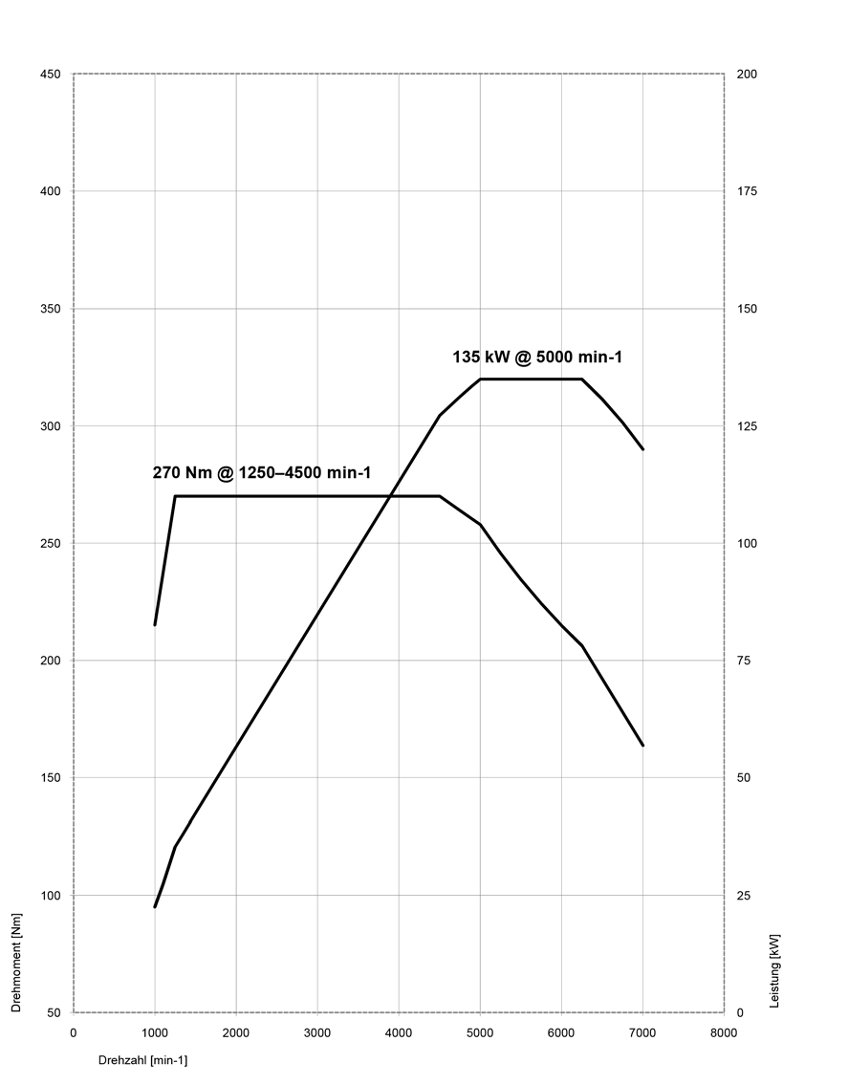

Nowe BMW X4.
xDrive 28i.

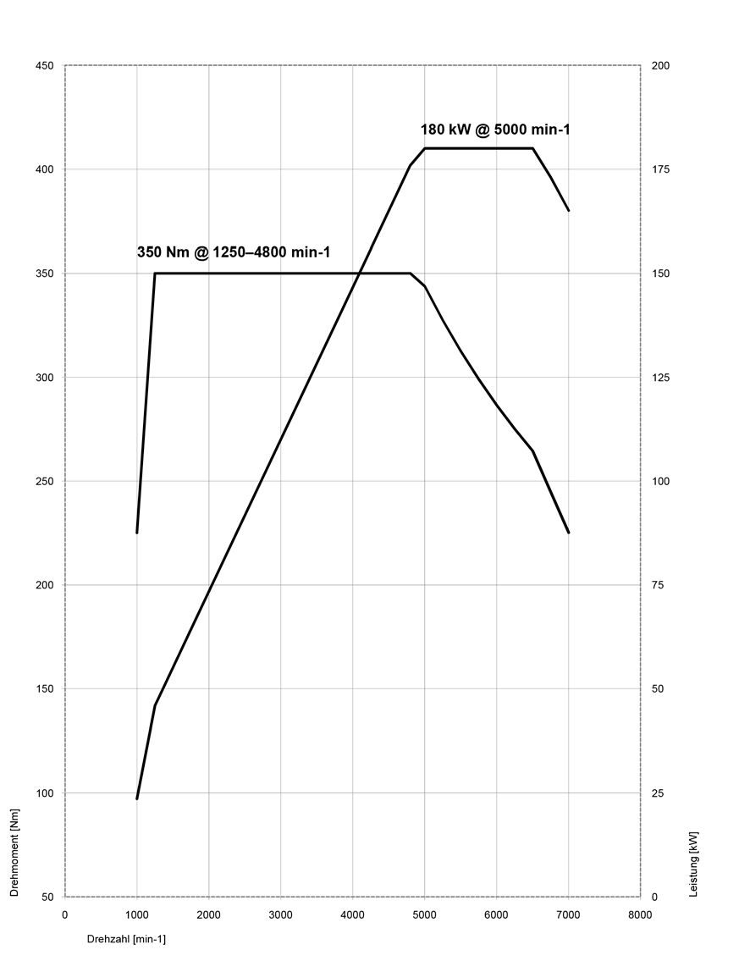

Nowe BMW X4
xDrive 35i.
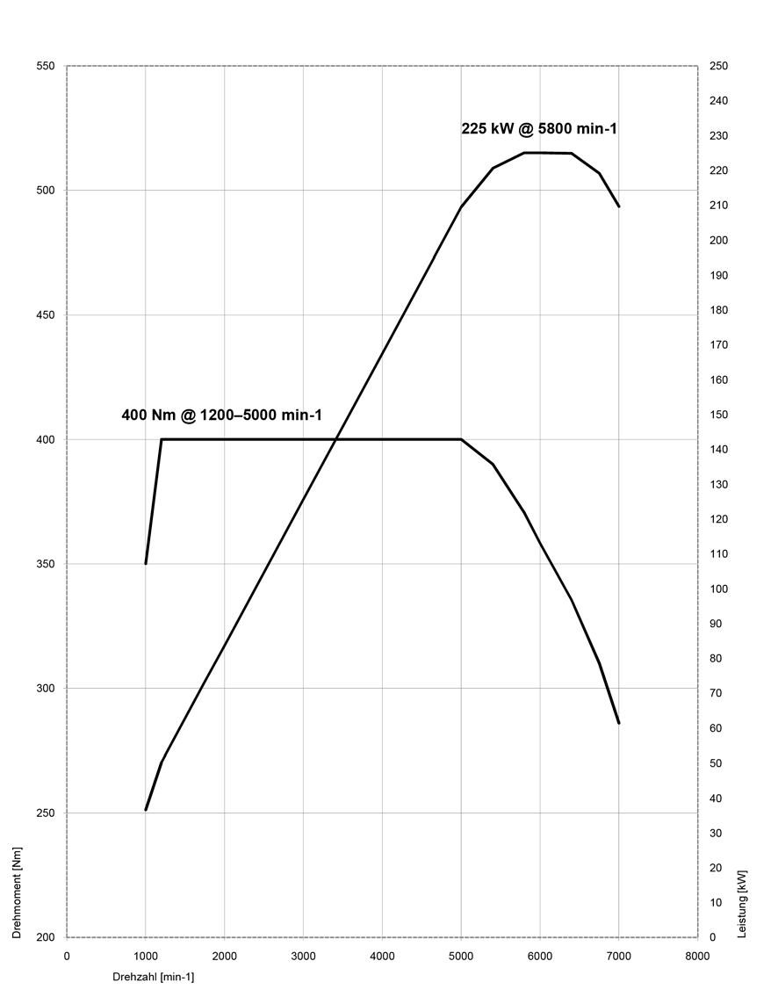

Nowe BMW X4.
xDrive 20d.

Nowe BMW X4.
xDrive 30d.

Nowe BMW X4.
xDrive 35d.

